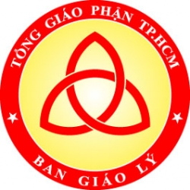
BAN GIÁO LÝ TỔNG GIÁO PHẬN TP. HCM
6bis Tôn Đức Thắng – Q. 1 – Tp.HCM
Đt: 028. 3911 8404
Email: giaolygpsg@gmail.com

TP.HCM ngày …………….. tháng ………………. năm 2020

PHIẾU MUA SÁCH
GIÁO LÝ HIỆP THÔNG

Họ & tên người đăng ký: ………………………………………………………………………………….
Số điện thoại: ………………………………… Email: …………………………………………………
Địa chỉ nhận sách: ………………………………………………………………………………………..

x
Phương tiện thanh toán: Tiền mặt; Chuyển khoản.
Đơn giá: Sách dành cho Giáo lý viên: 60.000đ/cuốn; Sách dành cho Học sinh: 40.000đ/cuốn
Chiết khấu: 10% cho tổng số lượng 10 cuốn trở lên cho mỗi tựa sách.
Loại sách và số lượng:
TÊN SÁCH | SỐ LƯỢNG SÁCH  GIÁO LÝ VIÊN | THÀNH TIỀN | SỐ LƯỢNG SÁCH  HỌC SINH | THÀNH TIỀN | GHI CHÚ
HIỆP THÔNG 1
2
3
4
5
6
7
8
9
CỘNG
TỔNG TIỀN: ……………………………………………………………………………
Ngày … tháng … năm 2020 Ngày ……… tháng ….. năm 2020
Người giao sách Người đăng ký

